UNIVERSIDAD DE CALDAS
Programación Web Creativa II
TALLER DE EVALUACIÓN

Asignatura | Programación Web Creativa II
Docente | Andrés Felipe Osorio Quintero
Perfil docente | Ingeniero de Software, desarrollador web y marketing digital
Unidad | Unidad 1: Manipulación del DOM y manejo de eventos
Subtema | Gestión de eventos en el navegador
Documento fuente | 3-Gestión de eventos en el navegador.pdf
Código base | Codigo HTML CSS JS.docx

Estudiante: Mariana Diaz Jaramillo  Eliseth Nathaly Velasco Gómez  Samuel González Ramírez | Fecha: 27/10/2026
Responda las preguntas 1 a 5 con sus propias palabras. Desarrolle los ejercicios 6 a 20 en Visual Studio Code y adjunte las evidencias solicitadas debajo de cada uno.

PARTE I · Teoría (preguntas 1 a 5)
1. Programación dirigida por eventos
Una página web pasa de ser un documento a comportarse como una aplicación gracias al modelo de eventos. Explique con sus propias palabras en qué consiste la programación dirigida por eventos y cómo intervienen el hilo principal y el bucle de eventos (event loop). Argumente por qué escribir manejadores breves es una cuestión de experiencia de usuario y no solo de elegancia del código.
Respuesta
• Concepto clave: Es un paradigma de programación donde el flujo de ejecución de la aplicación está determinado por sucesos externos o del sistema, tales como clics del usuario, pulsaciones de teclas, carga de recursos o respuestas de servidores.
• Hilo principal (Main Thread): JavaScript es monohilo. El hilo principal se encarga de ejecutar el código síncrono, procesar el DOM y renderizar la interfaz gráfica. Si este hilo realiza tareas pesadas, la interfaz se congela.
• Bucle de eventos (Event Loop): Es el mecanismo encargado de gestionar la asincronía. Monitorea constantemente la pila de ejecución (Call Stack) y la cola de tareas (Callback Queue). Cuando la pila está vacía, toma las funciones de los manejadores de eventos de la cola y las ejecuta en el hilo principal.
• Impacto en la experiencia de usuario (UX): Escribir manejadores breves evita bloquear el hilo principal. Si un manejador tarda demasiado, las animaciones se detienen y la página deja de responder al usuario (lag). Mantenerlos cortos garantiza una interfaz fluida, responsiva y veloz.

2. Formas de registrar manejadores
El documento presenta tres formas de asociar código a un evento: el atributo HTML, la propiedad del objeto y addEventListener. Compárelas e indique por qué addEventListener es la forma recomendada en proyectos actuales. Incluya el papel de las opciones capture, once, passive y signal, y explique qué condiciones deben cumplirse para retirar un manejador con removeEventListener.
Respuesta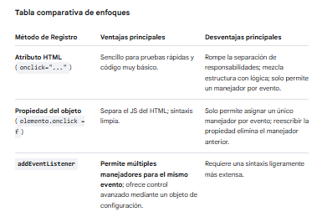

3. Propagación y control del flujo
Todo evento recorre el árbol del DOM en fases. Explique las fases de captura, objetivo y burbujeo, y la diferencia entre target y currentTarget. Luego distinga preventDefault() de stopPropagation() y argumente por qué conviene evitar esta última, indicando cómo puede resolverse el problema sin detener la propagación.
Respuesta
• Fases del evento en el DOM:
1. Captura (Capture): El evento viaja desde la raíz del documento (window) hacia abajo, pasando por todos los ancestros hasta llegar al elemento origen.
2. Objetivo (Target): El evento alcanza el elemento exacto que detonó la acción.
3. Burbujeo (Bubbling): El evento sube desde el elemento objetivo de vuelta hasta la raíz del documento.
• Diferencia entre target y currentTarget:
• target: Es el elemento real que originó el evento (sobre el cual se interactuó directamente).
• currentTarget: Es el elemento que está procesando el evento actualmente (donde está registrado el código del manejador).
• Control del flujo:
• preventDefault(): Cancela el comportamiento nativo por defecto del navegador asociado al evento (por ejemplo, evitar que un formulario se envíe o que un enlace redirija). No altera la propagación.
• stopPropagation(): Detiene la propagación del evento, impidiendo que siga viajando hacia arriba o hacia abajo en el árbol del DOM.
• Por qué evitar stopPropagation() y cómo resolverlo: Detener la propagación de forma drástica rompe el comportamiento natural del DOM y puede inutilizar sistemas globales legítimos (como scripts de analíticas o manejadores globales que cierran menús). Se puede resolver mediante condicionales dentro del manejador, verificando explícitamente si event.target cumple con los criterios requeridos antes de ejecutar la lógica interna.

4. Delegación de eventos
Una lista de tareas crea elementos nuevos mientras la aplicación está en uso. Explique qué es la delegación de eventos, qué problema resuelve frente al registro de un manejador por elemento y cómo se aplica el procedimiento (ancestro, closest, contains y atributos data-*). Analice en qué situaciones no es la mejor opción.
Respuesta
• Concepto clave: Es una técnica que consiste en asignar un único manejador de eventos a un elemento ancestro común en lugar de colocar manejadores individuales en cada uno de los elementos hijos.
• Problema que resuelve: Resuelve el alto consumo de memoria que provoca tener cientos de manejadores en listas dinámicas, y elimina la necesidad de volver a registrar eventos manualmente cada vez que se añade un nuevo elemento hijo al DOM.
• Procedimiento técnico de aplicación:
• Ancestro: El contenedor padre intercepta todos los eventos que burbujean desde sus hijos.
• closest(): Se utiliza dentro del manejador para buscar hacia arriba en el árbol desde el event.target y localizar con precisión el elemento objetivo que coincida con el selector CSS (útil si el hijo tiene iconos o etiquetas internas).
• contains(): Permite verificar si un nodo específico forma parte o está contenido dentro del bloque del ancestro.
• Atributos data-*: Se usan para incrustar identificadores o metadatos de negocio en el HTML, facilitando su lectura instantánea desde JavaScript en la delegación.
• Cuándo NO usarlo: No es viable para eventos que no realizan la fase de burbujeo (como focus, blur, load, unload) o en estructuras donde los hijos requieran un filtrado lógico tan complejo que sobrecargue el rendimiento del contenedor padre.

5. Validación, accesibilidad y calidad de los datos
Explique la diferencia entre la validación en el cliente y en el servidor, y por qué la validación del navegador nunca debe considerarse un control de seguridad. Describa cómo la Constraint Validation API y los atributos ARIA contribuyen a mostrar mensajes de error accesibles, y relacione estos aspectos con la calidad de los datos de origen en un proceso ETL.
Respuesta
• Validación Cliente vs. Servidor: La validación en el cliente provee retroalimentación inmediata al usuario mejorando la UX. La validación en el servidor es el punto crítico de control que garantiza que los datos procesados por la aplicación sean limpios, seguros y consistentes.
• Por qué el navegador no es un control de seguridad: Las restricciones del navegador pueden eludirse fácilmente modificando el DOM mediante la consola de desarrollo, deshabilitando JavaScript, o enviando peticiones HTTP directas con herramientas externas (como Postman o cURL).
• Constraint Validation API y Atributos ARIA:
• La Constraint Validation API (setCustomValidity, validity.valid) permite verificar programáticamente las reglas del HTML5, personalizar los mensajes de error del navegador e interceptar el flujo de envío de datos.
• Los atributos ARIA (como aria-invalid="true" y aria-describedby="id-del-error") asisten a las tecnologías de accesibilidad vinculando el campo de entrada directamente con el texto que describe el error, permitiendo que los lectores de pantalla anuncien el fallo de forma comprensible.
• Relación con procesos ETL (Extracción, Transformación y Carga): Una validación sólida en la interfaz web opera como una primera compuerta de Calidad de Datos (Data Quality). Al asegurar la integridad de la información desde su origen, se minimiza la presencia de datos corruptos, nulos o mal estructurados. Esto reduce la fricción, mitiga errores y simplifica drásticamente la fase de "Transformación" (T) en los flujos ETL antes de su carga final en el repositorio de datos.

PARTE II · Práctica (preguntas 6 a 20)
6. Registro de manejadores y objeto de evento
Enunciado. Una página muestra cuántas veces se ha pulsado un botón.
Actividad.
- Cree un botón «Sumar» y un contador visible. Registre el manejador con addEventListener usando una función con nombre.
- Al pulsar, el contador debe aumentar y un mensaje (role="status") debe indicar el type del evento y la etiqueta del elemento que lo originó (target).
Evidencia 1 · Captura del código en Visual Studio Code | Evidencia 2 · Captura del resultado en el navegador
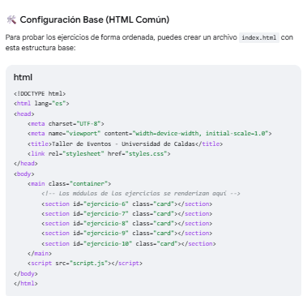 | 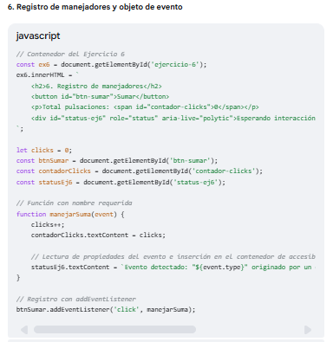
Enlace de GitHub (opcional):

7. Manejadores de un solo uso y retirada de manejadores
Enunciado. Se necesita controlar el tiempo de vida de los manejadores.
Actividad.
- Agregue un botón «Saludo» cuyo manejador se ejecute solo una vez mediante la opción once.
- Agregue un botón «Desactivar suma» que retire con removeEventListener el manejador del ejercicio 6 y deshabilite el botón «Sumar».
- Compruebe en el navegador que, tras desactivarlo, los clics ya no tienen efecto.
Evidencia 1 · Captura del código en Visual Studio Code | Evidencia 2 · Captura del resultado en el navegador
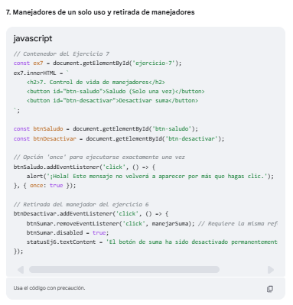
Enlace de GitHub (opcional):

8. Botón de dos estados accesible
Enunciado. Una tarjeta de curso necesita un botón para marcar o desmarcar un favorito.
Actividad.
- Use un elemento button nativo que alterne su texto («Agregar a favoritos» / «Quitar de favoritos») y su atributo aria-pressed en cada clic.
- Verifique que puede operarse con Tab, Enter y Espacio.
Evidencia 1 · Captura del código en Visual Studio Code | Evidencia 2 · Captura del resultado en el navegador
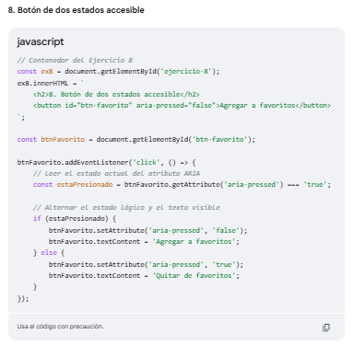
Enlace de GitHub (opcional):

9. Coordenadas del clic y doble clic
Enunciado. Una zona creativa debe reaccionar a la posición exacta del clic.
Actividad.
- Cree un lienzo rectangular donde cada clic dibuje un punto de color aleatorio en la posición pulsada, calculada con clientX, clientY y getBoundingClientRect().
- Muestre cuántos puntos se han dibujado y limpie el lienzo con dblclick usando replaceChildren().
Evidencia 1 · Captura del código en Visual Studio Code | Evidencia 2 · Captura del resultado en el navegador
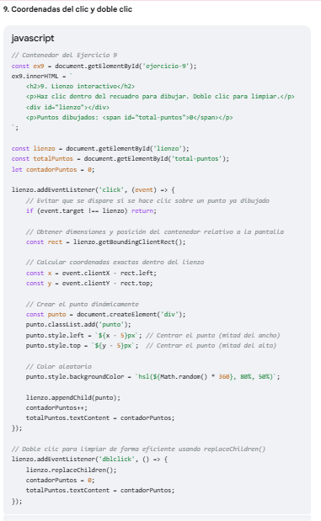
Enlace de GitHub (opcional):

10. Atajo de teclado y diferencia entre key y code
Enunciado. Una aplicación necesita enfocar su buscador desde cualquier punto de la página.
Actividad.
- Cree un campo de búsqueda que reciba el foco con Ctrl+K (o Cmd+K), llamando a preventDefault() solo para esa combinación.
- Con Escape, el campo debe borrar su valor y perder el foco.
- Muestre en pantalla los valores key y code de la última tecla pulsada e ignore las teclas durante la composición (isComposing).
Evidencia 1 · Captura del código en Visual Studio Code | Evidencia 2 · Captura del resultado en el navegador
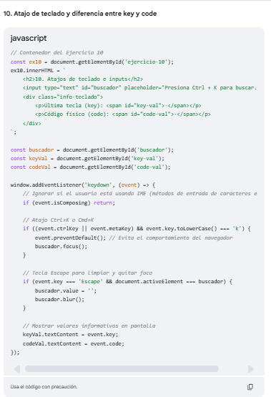
Enlace de GitHub (opcional):

11. Movimiento con las flechas del teclado
Enunciado. Un escenario debe responder a las flechas como un editor visual o un juego sencillo.
Actividad.
- Cree un escenario enfocable (tabindex="0") con un cuadro que se mueva con las cuatro flechas sin salirse de los límites.
- Llame a preventDefault() solo para las flechas gestionadas, de modo que las demás teclas conserven su comportamiento.
Evidencia 1 · Captura del código en Visual Studio Code | Evidencia 2 · Captura del resultado en el navegador
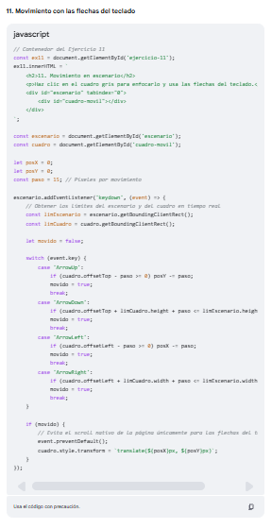
Enlace de GitHub (opcional):

12. Barra de progreso de lectura con scroll
Enunciado. Un artículo extenso debe informar el avance de lectura.
Actividad.
- Cree una página con varias secciones de texto y una barra fija (role="progressbar", con aria-valuenow actualizado) que refleje el porcentaje de desplazamiento.
- Limite la actualización a una por fotograma con requestAnimationFrame y una bandera.
- Agregue un botón «Volver arriba» visible a partir de 400 píxeles, cuyo desplazamiento respete prefers-reduced-motion.
Evidencia 1 · Captura del código en Visual Studio Code | Evidencia 2 · Captura del resultado en el navegador
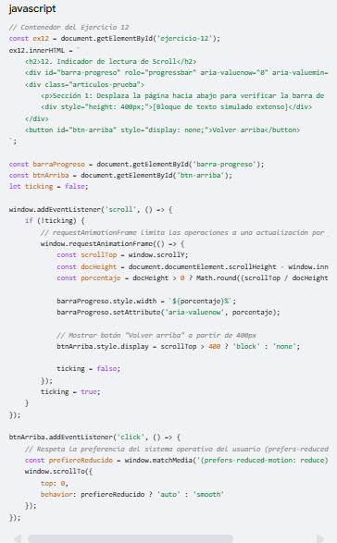
Enlace de GitHub (opcional):

13. Revelado de secciones con IntersectionObserver
Enunciado. Las secciones del artículo anterior deben aparecer de forma progresiva.
Actividad.
- Use IntersectionObserver con threshold de 0.15 para revelar cada sección una sola vez (unobserve).
- Añada la clase que oculta las secciones desde JavaScript, para que el contenido permanezca visible si el script falla.
- Desactive la transición en CSS cuando el usuario prefiera reducir el movimiento.
Evidencia 1 · Captura del código en Visual Studio Code | Evidencia 2 · Captura del resultado en el navegador
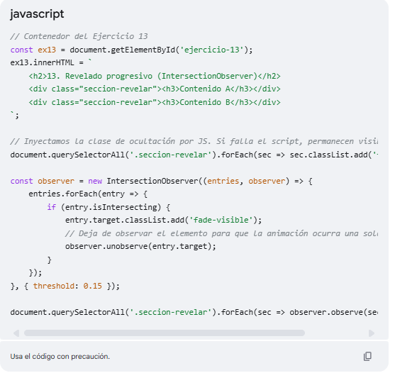
Enlace de GitHub (opcional):

14. Eventos de formulario y lectura con FormData
Enunciado. Un formulario de contacto debe responder mientras se llena y capturar los datos sin recargar la página.
Actividad.
- Cree un formulario con nombre, asunto (select) y mensaje (máximo 200 caracteres). Muestre los caracteres restantes con el evento input.
- Resalte el contenedor del campo activo con focusin y focusout registrados en el formulario.
- En submit, llame a preventDefault(), lea los datos con FormData, muéstrelos como JSON, restablezca el formulario y actualice el contador manualmente.
Evidencia 1 · Captura del código en Visual Studio Code | Evidencia 2 · Captura del resultado en el navegador
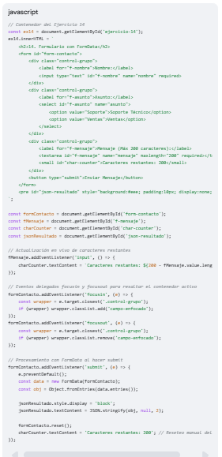
Enlace de GitHub (opcional):

15. Captura, burbujeo y stopPropagation
Enunciado. Para dominar la propagación es útil observar el orden real en que se ejecutan los manejadores.
Actividad.
- Anide tres cajas (A, B y C) con un botón en C y registre un manejador de click en cada una que anote en una lista el elemento que ejecuta, la fase (eventPhase) y el target.
- Agregue una casilla para escuchar A y B en fase de captura y otra para que B llame a stopPropagation().
- Compruebe el orden de ejecución en los tres escenarios: sin opciones, con captura y con captura más stopPropagation().
Evidencia 1 · Captura del código en Visual Studio Code | Evidencia 2 · Captura del resultado en el navegador
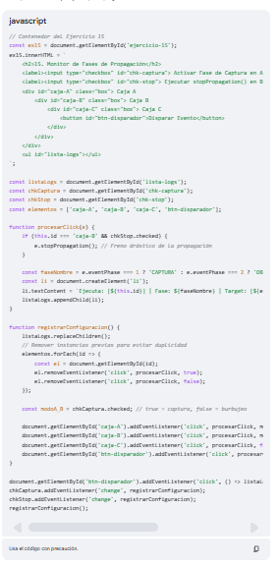
Enlace de GitHub (opcional):

16. Lista de tareas con delegación de eventos
Enunciado. En la lista de tareas del código base, cada elemento de la lista registra su propio manejador de clic.
Actividad.
- Reestructure la aplicación para que exista un único manejador de click en la lista (ul) que atienda el botón «Eliminar» de cada tarea, usando closest y contains.
- Gestione la casilla de completar desde la misma lista mediante change, y muestre un resumen de tareas completadas.
- Compruebe que las tareas nuevas funcionan sin registrar manejadores adicionales.
Evidencia 1 · Captura del código en Visual Studio Code | Evidencia 2 · Captura del resultado en el navegador
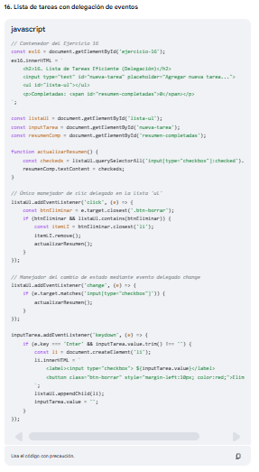
Enlace de GitHub (opcional):

17. Menú de navegación interactivo
Enunciado. Un sitio necesita un menú que en pantallas pequeñas se oculte tras un botón y tenga un submenú de servicios operable con teclado.
Actividad.
- Implemente el patrón de divulgación con un nav, un botón «Menú» y el atributo hidden, manteniendo aria-expanded sincronizado.
- Agregue un submenú «Servicios» y atienda sus botones con un solo manejador delegado.
- Cierre con Escape (devolviendo el foco al botón) y al hacer clic fuera del menú, sin usar stopPropagation().
- Muestre el menú siempre visible en anchos superiores a 700 píxeles.
Evidencia 1 · Captura del código en Visual Studio Code | Evidencia 2 · Captura del resultado en el navegador
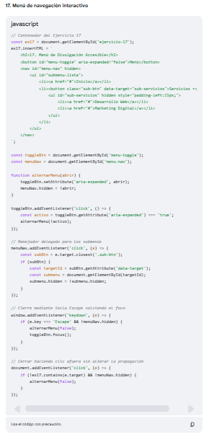
Enlace de GitHub (opcional):

18. Formulario de registro con validación accesible
Enunciado. Una plataforma requiere un registro con campos obligatorios, restricciones y confirmación de contraseña.
Actividad.
- Cree un formulario con novalidate y los campos nombre (mínimo 3 caracteres), correo, edad (entre 18 y 99), contraseña (mínimo 8 caracteres, con una letra y un número) y confirmación.
- Muestre mensajes propios a partir de validity, valide al salir del campo (focusout) y revalide al escribir (input). Resuelva la coincidencia de contraseñas con setCustomValidity.
- Asocie cada mensaje con aria-describedby, marque los campos con aria-invalid y, al enviar con errores, informe su cantidad y enfoque el primero.
Evidencia 1 · Captura del código en Visual Studio Code | Evidencia 2 · Captura del resultado en el navegador
// Contenedor del Ejercicio 18
const ex18 = document.getElementById('ejercicio-18');
ex18.innerHTML = `
<h2>18. Registro Seguro y Accesible</h2>
<div id="error-summary" role="alert" style="color:red; display:none; font-weight:bold;"></div>
<form id="form-registro" novalidate>
<div class="campo-bloque">
<label for="r-nombre">Nombre (Mínimo 3 caracteres):</label>
<input type="text" id="r-nombre" required minlength="3">
<span class="err-msg" id="err-nombre" aria-live="polytic"></span>
</div>
<div class="campo-bloque">
<label for="r-pass">Contraseña (Mín 8 caracteres, 1 letra, 1 número):</label>
<input type="password" id="r-pass" required pattern="^(?=.*[A-Za-z])(?=.*\\\\d)[A-Za-z\\\\d]{8,}$">
<span class="err-msg" id="err-pass" aria-live="polytic"></span>
</div>
<div class="campo-bloque">
<label for="r-conf">Confirmar Contraseña:</label>
<input type="password" id="r-conf" required>
<span class="err-msg" id="err-conf" aria-live="polytic"></span>
</div>
<button type="submit">Registrar Cuenta</button>
</form>
`;

const formReg = document.getElementById('form-registro');
const rPass = document.getElementById('r-pass');
const rConf = document.getElementById('r-conf');
const errorSummary = document.getElementById('error-summary');

function validarCampo(input, errorSpan) {
// Lógica personalizada para validación cruzada de contraseñas
if (input === rConf || input === rPass) {
if (rPass.value !== rConf.value && rConf.value !== '') {
rConf.setCustomValidity('Las contraseñas ingresadas no coinciden.');
} else {
rConf.setCustomValidity('');
}
}

if (!input.checkValidity()) {
input.setAttribute('aria-invalid', 'true');
input.setAttribute('aria-describedby', errorSpan.id);
errorSpan.textContent = input.validationMessage;
return false;
} else {
input.setAttribute('aria-invalid', 'false');
input.removeAttribute('aria-describedby');
errorSpan.textContent = '';
return true;
}
}

// Eventos combinados focusout e input para revalidación inmediata
formReg.querySelectorAll('input').forEach(input => {
const span = input.nextElementSibling;
input.addEventListener('focusout', () => validarCampo(input, span));
input.addEventListener('input', () => validarCampo(input, span));
});

formReg.addEventListener('submit', (e) => {
e.preventDefault();
let errores = 0;
let primerError = null;

formReg.querySelectorAll('input').forEach(input => {
const span = input.nextElementSibling;
if (!validarCampo(input, span)) {
errores++;
if (!primerError) primerError = input;
}
});

if (errores > 0) {
errorSummary.style.display = 'block';
errorSummary.textContent = `El formulario contiene ${errores} errores críticos que deben ser resueltos.`;
primerError.focus();
} else {
errorSummary.style.display = 'none';
alert('¡Registro validado y completado exitosamente!');
}
});
Enlace de GitHub (opcional):

19. Galería dinámica con filtros y visor modal
Enunciado. Un portafolio visual debe permitir filtrar por categoría y ampliar cada imagen.
Actividad.
- Genere la galería desde un arreglo de objetos (título, categoría y color o imagen) usando createElement, DocumentFragment y replaceChildren(), sin interpolar datos en innerHTML.
- Cree botones de filtro con aria-pressed y atienda filtros y miniaturas con delegación de eventos.
- Amplíe cada imagen en un dialog con showModal(), con botones Anterior, Siguiente y Cerrar, navegación con las flechas y cierre al hacer clic en el fondo.
Evidencia 1 · Captura del código en Visual Studio Code | Evidencia 2 · Captura del resultado en el navegador
// Contenedor del Ejercicio 19
const ex19 = document.getElementById('ejercicio-19');
ex19.innerHTML = `
<h2>19. Galería con Visor Modal</h2>
<div id="filtros-galeria">
<button class="flt-btn" data-cat="todos" aria-pressed="true">Todos</button>
<button class="flt-btn" data-cat="azul" aria-pressed="false">Azules</button>
<button class="flt-btn" data-cat="rojo" aria-pressed="false">Rojos</button>
</div>
<div id="galeria-grid" style="display:flex; gap:10px; margin-top:15px;"></div>

<dialog id="modal-visor">
<div id="modal-contenido" style="width:100px; height:100px; margin:20px auto;"></div>
<p id="modal-titulo"></p>
<button id="btn-prev">Anterior</button>
<button id="btn-next">Siguiente</button>
<button id="btn-close">Cerrar</button>
</dialog>
`;

const itemsData = [
{ id: 0, titulo: 'Caja Azul 1', cat: 'azul', color: '#004b87' },
{ id: 1, titulo: 'Caja Roja 1', cat: 'rojo', color: '#cc0000' },
{ id: 2, titulo: 'Caja Azul 2', cat: 'azul', color: '#4a90e2' }
];

const grid = document.getElementById('galeria-grid');
const visor = document.getElementById('modal-visor');
const mContenido = document.getElementById('modal-contenido');
const mTitulo = document.getElementById('modal-titulo');
let indexActual = 0;

function renderGaleria(filtro = 'todos') {
const fragment = document.createDocumentFragment();

itemsData.forEach(item => {
if (filtro !== 'todos' && item.cat !== filtro) return;

const el = document.createElement('div');
el.className = 'mini-foto';
el.style.width = '60px';
el.style.height = '60px';
el.style.backgroundColor = item.color;
el.style.cursor = 'pointer';
el.setAttribute('data-id', item.id);
fragment.appendChild(el);
});
// Inserción segura sin interpolación de cadenas innerHTML
grid.replaceChildren(fragment);
}

// Delegación para filtros y selección de miniaturas
ex19.addEventListener('click', (e) => {
if (e.target.classList.contains('flt-btn')) {
document.querySelectorAll('.flt-btn').forEach(b => b.setAttribute('aria-pressed', 'false'));
e.target.setAttribute('aria-pressed', 'true');
renderGaleria(e.target.getAttribute('data-cat'));
}

const miniatura = e.target.closest('.mini-foto');
if (miniatura) {
indexActual = parseInt(miniatura.getAttribute('data-id'), 10);
abrirModal(indexActual);
}
});

function abrirModal(id) {
const item = itemsData.find(i => i.id === id);
mContenido.style.backgroundColor = item.color;
mTitulo.textContent = item.titulo;
if (!visor.open) visor.showModal();
}

document.getElementById('btn-close').addEventListener('click', () => visor.close());
document.getElementById('btn-next').addEventListener('click', () => {
indexActual = (indexActual + 1) % itemsData.length;
abrirModal(indexActual);
});
document.getElementById('btn-prev').addEventListener('click', () => {
indexActual = (indexActual - 1 + itemsData.length) % itemsData.length;
abrirModal(indexActual);
});

// Cierre haciendo clic sobre el fondo nativo del diálogo
visor.addEventListener('click', (e) => {
if (e.target === visor) visor.close();
});

renderGaleria();
Enlace de GitHub (opcional):

20. Proyecto integrador: panel administrativo de usuarios
Enunciado. Un equipo administra usuarios con distintos roles y necesita registrarlos sin errores, buscarlos y obtener un respaldo.
Actividad.
- Cree un formulario (nombre, correo y rol) con validación nativa y una regla propia que rechace correos repetidos con setCustomValidity. Normalice los datos antes de almacenarlos.
- Muestre los usuarios en una tabla con un único manejador delegado en el tbody para eliminar filas, y un filtro en vivo con el evento input.
- Agregue el atajo de la tecla «/» para enfocar el filtro, ignorándolo si la persona está escribiendo en un campo.
- Incluya un botón «Exportar CSV» que descargue los usuarios, escapando los valores que inicien con caracteres de fórmula.
Evidencia 1 · Captura del código en Visual Studio Code | Evidencia 2 · Captura del resultado en el navegador
// Contenedor del Ejercicio 20  const ex20 = document.getElementById('ejercicio-20');  ex20.innerHTML = `  <h2>20. Panel Administrativo Integrador</h2>  <form id="form-admin">  <input type="text" id="adm-nombre" placeholder="Nombre" required>  <input type="email" id="adm-correo" placeholder="Correo" required>  <button type="submit">Agregar Usuario</button>  </form>  <br>  <input type="text" id="filtro-en-vivo" placeholder="Buscar por nombre (Presiona '/')">  <button id="btn-csv" style="margin-left:10px;">Exportar CSV</button>  <table border="1" style="margin-top:15px; width:100%;">  <thead><tr><th>Nombre</th><th>Correo</th><th>Acciones</th></tr></thead>  <tbody id="tabla-usuarios"></tbody>  </table>  `;  const listaUsuarios = [];  const tBody = document.getElementById('tabla-usuarios');  const fAdmin = document.getElementById('form-admin');  const inputFiltro = document.getElementById('filtro-en-vivo');  function redibujarTabla(filtro = '') {  const frag = document.createDocumentFragment();  listaUsuarios.forEach((usr, index) => {  if (filtro && !usr.nombre.toLowerCase().includes(filtro.toLowerCase())) return;  const tr = document.createElement('tr');  tr.innerHTML = `  <td>${usr.nombre}</td>  <td>${usr.correo}</td>  <td><button class="btn-del-usr" data-idx="${index}">Eliminar</button></td>  `;  frag.appendChild(tr);  });  tBody.replaceChildren(frag);  }  fAdmin.addEventListener('submit', (e) => {  e.preventDefault();  const nom = document.getElementById('adm-nombre').value.trim();  const mail = document.getElementById('adm-correo').value.trim().toLowerCase();  const inputMail = document.getElementById('adm-correo');  // Validación propia de correos únicos  const duplicado = listaUsuarios.some(u => u.correo === mail);  if (duplicado) {  inputMail.setCustomValidity('Este correo electrónico ya se encuentra registrado.');  inputMail.reportValidity();  return;  } else {  inputMail.setCustomValidity('');  }  listaUsuarios.push({ nombre: nom, correo: mail });  fAdmin.reset();  redibujarTabla();  });  // Manejador único delegado en la tabla para remover elementos  tBody.addEventListener('click', (e) => {  if (e.target.classList.contains('btn-del-usr')) {  const idx = e.target.getAttribute('data-idx');  listaUsuarios.splice(idx, 1);  redibujarTabla(inputFiltro.value);  }  });  inputFiltro.addEventListener('input', () => redibujarTabla(inputFiltro.value));  // Atajo de teclado global con la tecla "/"  window.addEventListener('keydown', (e) => {  const tag = document.activeElement.tagName.toLowerCase();  if (e.key === '/' && tag !== 'input' && tag !== 'textarea') {  e.preventDefault();  inputFiltro.focus();  }  });  // Exportación segura a CSV  document.getElementById('btn-csv').addEventListener('click', () => {  let contenidoCsv = "Nombre,Correo\\n";  listaUsuarios.forEach(u => {  // Sanitización para evitar inyecciones de fórmulas peligrosas en hojas de cálculo  let n = u.nombre.replace(/"/g, '""');  if (/^[=\\\\+\\\\-@\\t\\r]/.test(n)) n = `'${n}`;  let c = u.correo.replace(/"/g, '""');  if (/^[=\\\\+\\\\-@\\t\\r]/.test(c)) c = `'${c}`;  contenidoCsv += `"${n}","${c}"\\n`;  });  const blob = new Blob([contenidoCsv], { type: 'text/csv;charset=utf-8;' });  const link = document.createElement("a");  link.href = URL.createObjectURL(blob);  link.setAttribute("download", "usuarios_panel.csv");  document.body.appendChild(link);  link.click();  document.body.removeChild(link);  }); | #escenario {  width: 100%;  height: 250px;  background: #e0e0e0;  position: relative;  outline: none;  border: 2px solid #aaa;  }  #escenario:focus {  border-color: #004b87;  }  #cuadro-movil {  width: 30px;  height: 30px;  background: #004b87;  position: absolute;  transition: transform 0.05s linear;  }  #barra-progreso {  position: fixed;  top: 0;  left: 0;  height: 5px;  background: #cc0000;  width: 0%;  z-index: 9999;  transition: width 0.1s ease-out;  }  .box {  padding: 20px;  border: 2px solid #555;  margin: 10px 0;  background: rgba(0,0,0,0.02);  }  .fade-hidden {  opacity: 0;  transform: translateY(30px);  transition: opacity 0.6s ease-out, transform 0.6s ease-out;  }  .fade-visible {  opacity: 1;  transform: translateY(0);  }  .campo-enfocado {  background-color: #f0f7ff;  border-left: 4px solid #004b87;  padding-left: 5px;  }  @media (prefers-reduced-motion: reduce) {  .fade-hidden {  transition: none !important;  opacity: 1 !important;  transform: none !important;  }  }
Enlace de GitHub (opcional):

Entrega final
Pegue el enlace completo del repositorio de GitHub donde se encuentran los ejercicios 6 a 20.
Enlace del repositorio de GitHub:

